LOS JÓVENES Y EL MERCADO DE LA VIVIENDA EN 2021
Los jóvenes vuelven a apostar por la propiedad, pero perciben los precios como muy caros

- Creen que el precio del alquiler hace que compense más pagar por una hipoteca
- Los jóvenes continúan teniendo el sentimiento de propiedad muy arraigado
- El 90% de los jóvenes cree que los precios de los alquileres son caros
- Desciende levemente el porcentaje de jóvenes que considera los precios de la vivienda como muy altos
- Aquí se puede ver la valoración en vídeo de la directora de Estudios de Fotocasa

Madrid, 30 de septiembre de 2021

Los jóvenes son el grupo de población más activo en el mercado inmobiliario. Por ello, conocer lo que opinan sobre su funcionamiento es especialmente relevante. Fotocasa desvela cuál es su percepción en el informe “Los jóvenes y el mercado de la vivienda en 2021” en el que se analizan a fondo los cambios que ha traído la pandemia del coronavirus al sector inmobiliario haciendo especial foco en cuál es la relación de los menores de 35 años con la vivienda según su interacción con el mercado.

La viga maestra sobre la que construyen su interpretación es que el precio del arrendamiento hace que compense más pagar por una hipoteca que por un alquiler. Es una cuestión que recibe un respaldo de 7,6 puntos sobre 10 entre los menores de 35 años. Además, son los jóvenes más adultos (de 25 a 34 años), que también son los que más se relacionan con el mercado de compra, los que más asentada tienen esta percepción.

A esta valoración comparada de uno y otro mercado (alquiler y compra) le sigue otra idea que ahonda en lo mismo, pero desde el legado cultural: los jóvenes están mayoritariamente de acuerdo (7,3 puntos sobre 10) en que el sentimiento de propiedad sigue arraigado entre los españoles. Una percepción que, además, ha crecido de una manera estadísticamente significativa con respecto a 2020.

“Las tres ideas clave que los jóvenes perciben sobre el mercado inmobiliario son argumentos a favor de la propiedad: que compensa más una hipoteca que un alquiler, que una vivienda es buena inversión y que es un sentimiento arraigado en la sociedad. Este estudio de Fotocasa Research muestra que a pesar del impacto de la pandemia, los jóvenes no han perdido el interés por comprar vivienda y que para ellos continúa siendo muy importante el hecho de convertirse en propietarios de un inmueble. Otra de las apreciaciones más destacadas y positivas es que desciende por primera vez la idea de que estamos próximos a una burbuja inmobiliaria. Por lo que, aunque ellos continúen percibiendo los precios como caros, reconocen que no estamos teniendo precios desorbitados”, explica María Matos, directora de Estudios y portavoz de Fotocasa.

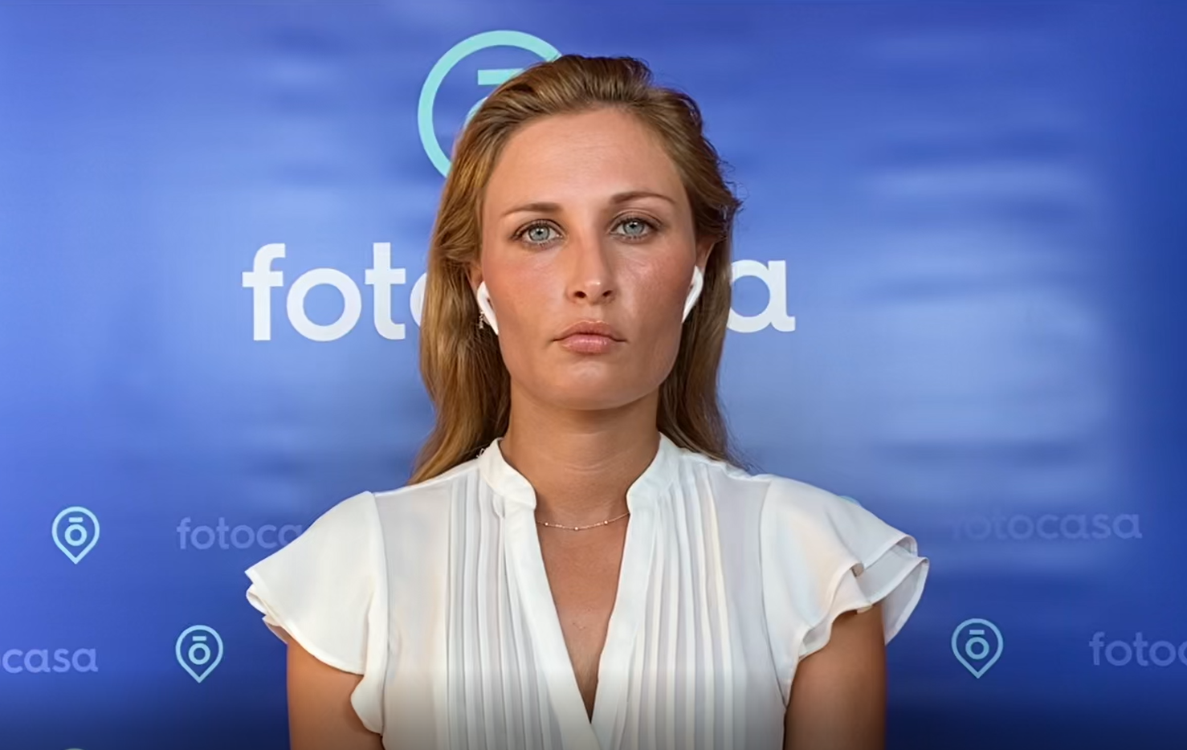

Completa el pódium de consideraciones casi irrebatibles para los jóvenes la concepción de la vivienda como una inversión: obtiene un respaldo de 7,2 puntos sobre 10.

Otra idea bastante extendida está vinculada a los estragos de la COVID-19 en el sector: los menores de 35 años puntúan con un 6,5 sobre 10 la opinión de que la pandemia ha provocado un desplazamiento de inmuebles que estaban en alquiler residencial hacia el mercado de arrendamiento de larga duración.
La crisis sanitaria ha servido también para enfriar un poco más la temperatura del mercado: en los últimos dos años se ha diluido sensiblemente (de 7 puntos de apoyo en 2019 a 6,1 en 2021) la sensación de los jóvenes de que el sector se dirige a una nueva burbuja inmobiliaria.

Dejando a un lado la pandemia, otro de los temas candentes en el sector durante los últimos meses es el de la normativa de control de precios en el alquiler. De media, los jóvenes valoran con 5,5 puntos que esta legislación favorezca el equilibrio entre oferta y demanda. Además, si se observan estos datos por territorios, entre los jóvenes madrileños existe una mayor desconfianza con respecto a este asunto: un 28 % de ellos se muestra contrario a esta idea.

Las tres ideas clave de los jóvenes sobre el mercado inmobiliario son argumentos a favor de la propiedad: que compensa más una hipoteca que un alquiler, que es una buena inversión y que es un sentimiento arraigado.

Fe juvenil en la propiedad

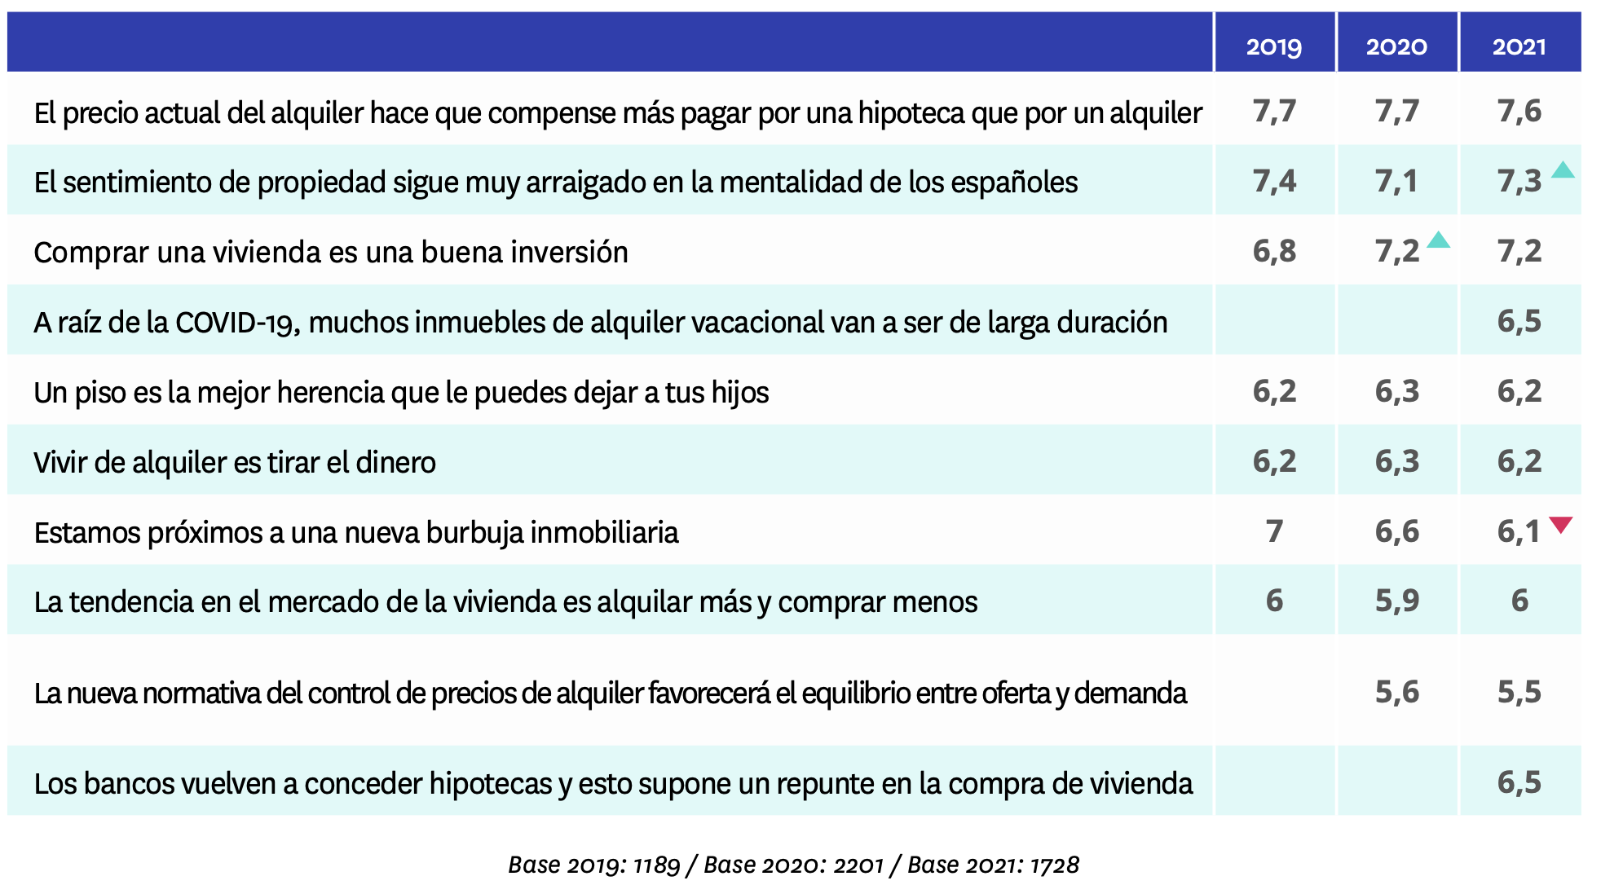

Nueve de cada diez jóvenes creen que la vivienda es cara

Respecto al mercado de alquiler son exactamente un 90% de los jóvenes los que creen que los precios son muy o algo caros. Respecto al de compraventa, un poco menos: 86%. Son unos porcentajes altos, pero ligeramente inferiores al de los años anteriores (93% en el alquiler y 88 % en la propiedad en 2020 y muy parecido en 2019). Este dato ayudaría a entender ese cambio de tendencia respecto a la posibilidad futura de una burbuja en el mercado inmobiliario.

Pero, en cualquier caso, son unos porcentajes tan rotundos que se podría hablar de unanimidad entre los jóvenes en que los precios están caros. Lo que sí que ha cambiado en el último año es la percepción de los precios en las dos comunidades autónomas más tensionadas: Madrid y Cataluña. Los jóvenes de estos territorios han matizado ligeramente su percepción sobre los precios del mercado de alquiler, mientras que hay un porcentaje mayor de personas que perciben muy o algo caro el mercado de compraventa.

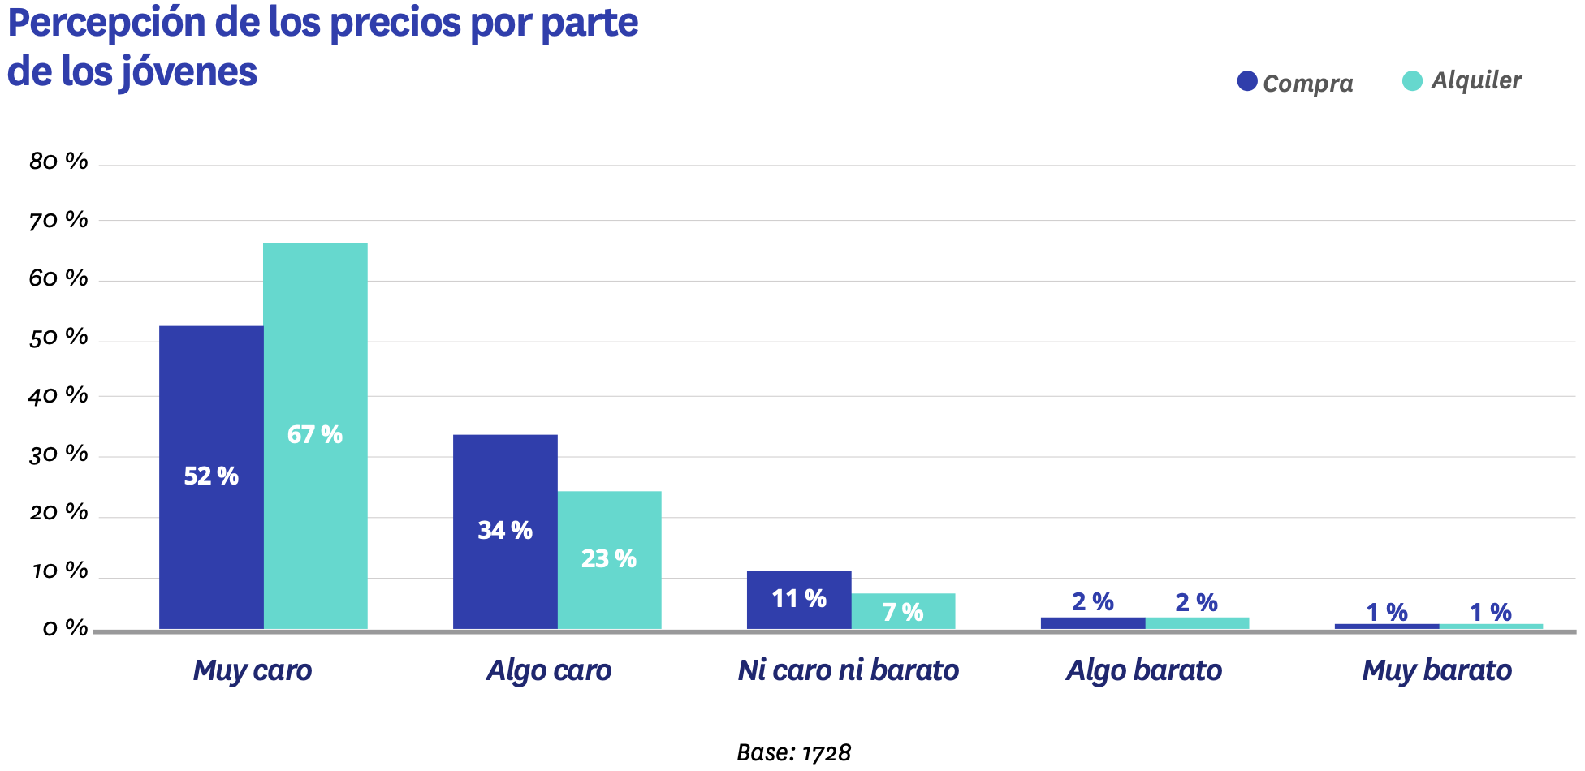
En general, tanto para el alquiler como para la compra, predominan las opiniones que apuntan hacia una tendencia creciente o, incluso, estable en los precios. En el alquiler, concretamente, son el 56 % los que piensan que van a seguir subiendo y el 42 % los que creen que seguirá estable. Sin embargo, en relación con la compra, un 42 % piensa que los inmuebles serán cada vez más caros y un 43 % que se mantendrán más o menos igual.

Entre los que, por el contrario, piensan que la tendencia será decreciente, las principales razones que les llevan a pensar esto son la recesión económica debido a la COVID-19 y el incremento del paro.

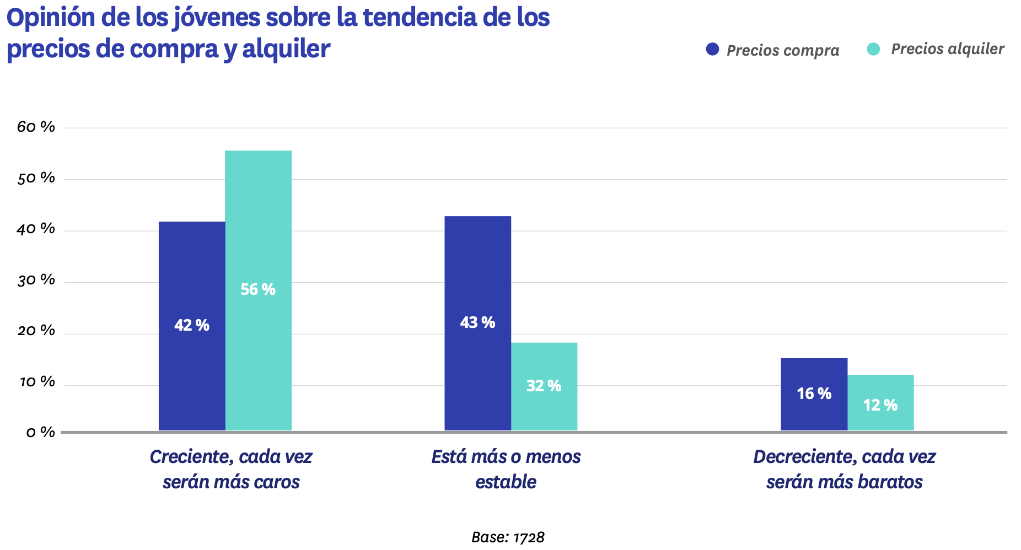

Sobre el informe “Los jóvenes y el mercado de la vivienda en 2021”

El portal inmobiliario Fotocasa ha realizado el informe “Los jóvenes y el mercado de la vivienda en 2021”, en base a un exhaustivo análisis del equipo de Bussiness Analytics de Fotocasa en colaboración con el instituto de investigación The Cocktail Analysis.
El estudio pretende dar continuidad a los informes presentados en 2020, 2019, 2018 y 2017. Al igual que los anteriores estudios, se ha realizado sobre un panel independiente con una muestra de 5.000 personas representativas de la sociedad española y que tienen entre 18 y 75 años, a través de encuestas online que se efectuaron entre febrero y marzo de 2021. Error muestral: +-1,4%

Sobre Fotocasa
Portal inmobiliario que cuenta con inmuebles de segunda mano, promociones de obra nueva y viviendas de alquiler. Cada mes genera un tráfico de 34 millones de visitas (75% a través de dispositivos móviles). Mensualmente elabora el índice inmobiliario Fotocasa, un informe de referencia sobre la evolución del precio medio de la vivienda en España, tanto en venta como en alquiler.
Fotocasa pertenece a Adevinta, una empresa 100% especializada en Marketplace digitales y el único “pure player” del sector a nivel mundial. Con presencia en 12 países de Europa, América Latina y África del Norte, el conjunto de sus plataformas locales recibe un promedio de 1.500 millones de visitas cada mes.
Más información sobre Fotocasa.
En España, Adevinta, antes Schibsted Spain, es una de las principales empresas del sector tecnológico del país y un referente de transformación digital. En sus 40 años de trayectoria en el mercado español de clasificados, los negocios de Adevinta han evolucionado del papel al online hasta convertirse en el referente de Internet en sectores relevantes como inmobiliaria (Fotocasa y habitaclia), empleo (Infojobs.net), motor (coches.net y motos.net) y segunda mano (Milanuncios y vibbo). Sus más de 18 millones de usuarios al mes sitúan Adevinta entre las diez compañías con mayor audiencia de Internet en España (y la mayor empresa digital española). Adevinta cuenta en la actualidad con una plantilla de más de 1.000 empleados en España.

Toda nuestra información la puedes encontrar en nuestra Sala de Prensa.

Llorente y Cuenca Departamento Comunicación Fotocasa
Ramon Torné Anaïs López
rtorne@llorenteycuenca.com comunicacion@fotocasa.es
638 68 19 85 620 66 29 26

Fanny Merino
emerino@llorenteycuenca.com
663 35 69 75

Laura Lázaro
llazaro@llorenteycuenca.com
685 839 655

